Отчёт по лабораторной работе №6

Предмет: Математическое моделирование

Манаева Варвара Евгеньевна, НФИбд-01-20. 1032201197

Содержание

# 1 Цель работы

Изучить простейшую модель задачи об эпидемии и решить задания лабораторной работы.

Задачи:

* Изучить теоретическую справку;
* Запрограммировать решение на Julia;
* Запрограммировать решение на OpenModelica;
* Сравнить результаты работы программ;

# 2 Задание лабораторной работы

## 2.1 Вариант №28 [1]

На одном острове вспыхнула эпидемия. Известно, что из всех проживающих на острове ($N=11400$) в момент начала эпидемии ($t=0$) число заболевших людей (являющихся распространителями инфекции) $I\left(0\right)=250$, число здоровых людей с иммунитетом к болезни $R\left(0\right)=47$. Таким образом, число людей восприимчивых к болезни, но пока здоровых, в начальный момент времени $S\left(0\right)=N−I\left(0\right)−R\left(0\right)$. Постройте графики изменения числа особей в каждой из трех групп.

Рассмотрите, как будет протекать эпидемия в случае:

1. если $ I(0) I^* $
2. если $ I(0) > I^* $

# 3 Теоретическое введение

## 3.1 Общая информация о модели [2]

Рассмотрим простейшую модель эпидемии. Предположим, что некая популяция, состоящая из $N$ особей, (считаем, что популяция изолирована) подразделяется на три группы. Первая группа - это восприимчивые к болезни, но пока здоровые особи, обозначим их через $S\left(t\right)$. Вторая группа – это число инфицированных особей, которые также при этом являются распространителями инфекции, обозначим их $I\left(t\right)$. А третья группа, обозначающаяся через $R\left(t\right)$– это здоровые особи с иммунитетом к болезни.

До того, как число заболевших не превышает критического значения $I^{*}$, считаем, что все больные изолированы и не заражают здоровых. Когда $I\left(t\right)>I^{*}$, тогда инфицирование способны заражать восприимчивых к болезни особей. Таким образом, скорость изменения числа $S\left(t\right)$ меняется по следующему закону:

Поскольку каждая восприимчивая к болезни особь, которая, в конце концов, заболевает, сама становится инфекционной, то скорость изменения числа инфекционных особей представляет разность за единицу времени между заразившимися и теми, кто уже болеет и лечится, т.е.:

А скорость изменения выздоравливающих особей (при этом приобретающие иммунитет к болезни):

Постоянные пропорциональности, $α,beta$- это коэффициенты заболеваемости и выздоровления соответственно. Для того, чтобы решения соответствующих уравнений определялось однозначно, необходимо задать начальные условия. Считаем, что на начало эпидемии в момент времени $t=0$ нет особей с иммунитетом к болезни R(0)=0, а число инфицированных и восприимчивых к болезни особей $I\left(0\right)$ и $S\left(0\right)$ соответственно. Для анализа картины протекания эпидемии необходимо рассмотреть два случая:

$I\left(0\right)≤I^{*}$

$I\left(0\right)>I^{*}$

# 4 Выполнение лабораторной работы

## 4.1 Комментарии к условию

Все начальные значения функций $I\left(0\right),R\left(0\right),S\left(0\right)$ заданы в условии, однако параметры заболеваемости и выздоровления не заданы условием. Так, зададим параметр заболеваемости как $0.1$, а параметр выздоровления как $0.11$.

## 4.2 Решение с помощью программ

### 4.2.1 Julia

#### 4.2.1.1 Программный код решения на Julia

Решить дифференциальное уравнение, расписанное в постановке задачи лабораторной работы, поможет библиотека DifferentialEquations[3]. Итоговые изображения в полярных координатах будут строиться через библиотеку PyPlot.

using PyPlot;  
using DifferentialEquations;  
function LessThenThreshold!(du, u, p, t)  
 du[1] = -p[2]*u[1] #= I =#  
 du[2] = 0 #= S =#  
 du[3] = p[2]*u[1] #= R =#  
end  
function MoreThenThreshold!(du, u, p, t)  
 du[1] = p[1]*u[2] - p[2]*u[1]  
 du[2] = -p[1]*u[2] #= S =#  
 du[3] = p[2]*u[1]  
end  
const u0 = Float64[250.0, 11400.0 - 7.0 - 250.0, 7.0]  
const p = Float64[0.1, 0.11]  
const tspan = [0.0, 1000.0]  
prob1 = ODEProblem(LessThenThreshold!,u0,tspan, p)  
prob2 = ODEProblem(MoreThenThreshold!,u0,tspan, p)  
sol1 = solve(prob1, dtmax=0.05)  
sol2 = solve(prob2, dtmax=0.05);  
  
R1 = [tu[1] for tu in sol1.u]  
R2 = [tu[2] for tu in sol1.u]  
R3 = [tu[3] for tu in sol1.u]  
  
clf()  
plot(R1, R2, label="Численность S относительно I", color="crimson")  
plot(R1, R3, label="Численность R относительно I", color="darkblue")  
plot(R2, R3, label="Численность R относительно S", color="green")  
title("Численность всех подгрупп популяции относительно друг друга\nпри I(0) ≤ I∗")  
legend(loc=1)  
savefig("C:\\Users\\emanaev\\work\\study\\2022-2023\\Математическое_моделирование\\study_2022-2023_mathmod\\labs\\lab6\\report\\image\\graph1.png")  
savefig("C:\\Users\\emanaev\\work\\study\\2022-2023\\Математическое_моделирование\\study_2022-2023_mathmod\\labs\\lab6\\presentation\\image\\graph1.png")  
clf()  
  
plot(sol1.t, R1, label="Численность заражённых людей", color="crimson")  
plot(sol1.t, R2, label="Численность здоровых людей без иммунитета", color="darkblue")  
plot(sol1.t, R3, label="Численность здоровых людей с иммунитетом", color="green")  
xlabel("Время")  
title("Число всех подгрупп популяции в зависимости от времени\nпри I(0) I(0) ≤ I∗")  
legend(loc=1)  
savefig("C:\\Users\\emanaev\\work\\study\\2022-2023\\Математическое_моделирование\\study_2022-2023_mathmod\\labs\\lab6\\report\\image\\graph1_t.png")  
savefig("C:\\Users\\emanaev\\work\\study\\2022-2023\\Математическое_моделирование\\study_2022-2023_mathmod\\labs\\lab6\\presentation\\image\\graph1_t.png")  
clf()  
  
R1 = [tu[1] for tu in sol2.u]  
R2 = [tu[2] for tu in sol2.u]  
R3 = [tu[3] for tu in sol2.u]  
  
clf()  
plot(R1, R2, label="Численность S относительно I", color="crimson")  
plot(R1, R3, label="Численность R относительно I", color="darkblue")  
plot(R2, R3, label="Численность R относительно S", color="green")  
title("Численность всех подгрупп популяции относительно друг друга\nпри I(0) > I∗")  
legend(loc=1)  
savefig("C:\\Users\\emanaev\\work\\study\\2022-2023\\Математическое_моделирование\\study_2022-2023_mathmod\\labs\\lab6\\report\\image\\graph2.png")  
savefig("C:\\Users\\emanaev\\work\\study\\2022-2023\\Математическое_моделирование\\study_2022-2023_mathmod\\labs\\lab6\\presentation\\image\\graph2.png")  
clf()  
  
plot(sol2.t, R1, label="Численность заражённых людей", color="crimson")  
plot(sol2.t, R2, label="Численность здоровых людей без иммунитета", color="darkblue")  
plot(sol2.t, R3, label="Численность здоровых людей с иммунитетом", color="green")  
xlabel("Время")  
title("Число всех подгрупп популяции в зависимости от времени\nпри I(0) > I∗")  
legend(loc=1)  
savefig("C:\\Users\\emanaev\\work\\study\\2022-2023\\Математическое_моделирование\\study_2022-2023_mathmod\\labs\\lab6\\report\\image\\graph2_t.png")  
savefig("C:\\Users\\emanaev\\work\\study\\2022-2023\\Математическое_моделирование\\study_2022-2023_mathmod\\labs\\lab6\\presentation\\image\\graph2_t.png")  
clf()

#### 4.2.1.2 Результаты работы кода на Julia

Решение для нестационарного состояния, заданного заданием лабораторной работы (рис. ??, ??).

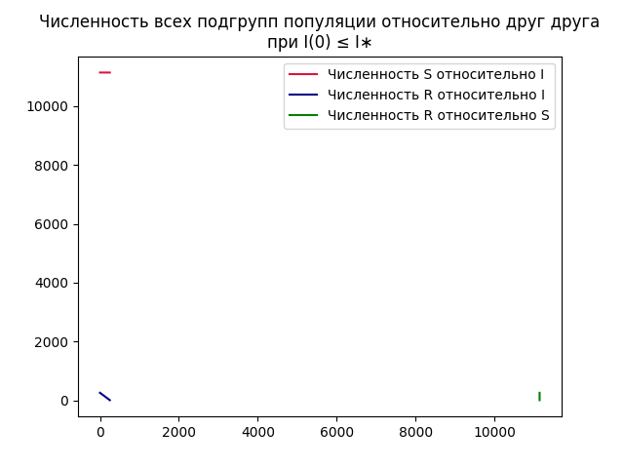

“График численности всех подгрупп популяции относительно друг друга при $I\left(0\right)≤I^{*}$”

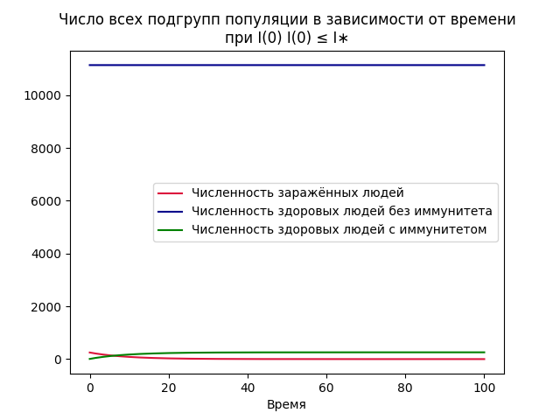

“График численности всех подгрупп популяции относительно времени при $I\left(0\right)≤I^{*}$”

Решение для стационарного состояния, заданного заданием лабораторной работы (рис. ??, ??).

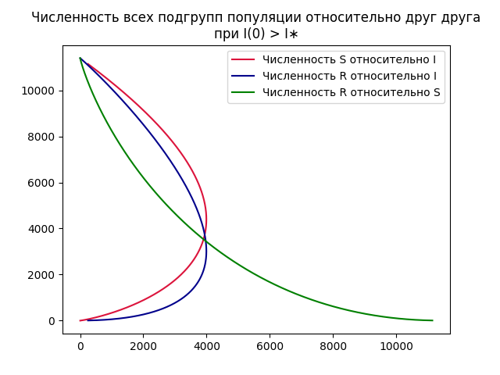

“График численности всех подгрупп популяции относительно друг друга при $I\left(0\right)>I^{*}$”

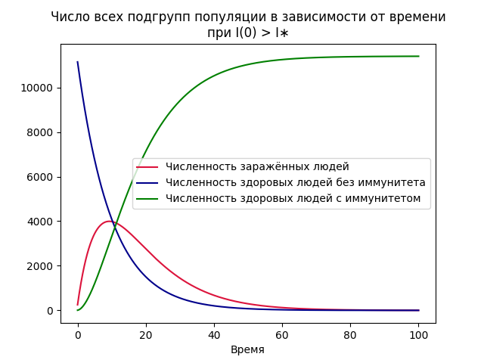

“График численности всех подгрупп популяции относительно времени при $I\left(0\right)>I^{*}$”

### 4.2.2 OPenModelica

#### 4.2.2.1 Программный код решения на OPenModelica

Если $I\left(0\right)≤I^{*}$

model epidemia  
 Real i(start=250);  
 Real s(start=11400-7-250);  
 Real r(start=7);  
 parameter Real a( start=0.1);  
 parameter Real b( start=0.11);  
  
 equation  
 der(i) = -b*i  
 der(s) = 0  
 der(r) = b*i  
  
 annotation(experiment(StartTime=0, StopTime=100, Tolerance=1e-6, Interval=0.05));  
end epidemia;

Если $I\left(0\right)>I^{*}$

model epidemia  
 Real i(start=250);  
 Real s(start=11400-7-250);  
 Real r(start=7);  
 parameter Real a( start=0.1);  
 parameter Real b( start=0.11);  
  
 equation  
 der(i) = -b*i + a*s  
 der(s) = -a*s  
 der(r) = b*i  
  
 annotation(experiment(StartTime=0, StopTime=100, Tolerance=1e-6, Interval=0.05));  
end epidemia;

#### 4.2.2.2 Результаты работы кода на OpenModelica

Решение для нестационарного состояния, заданного заданием лабораторной работы (рис. ??):

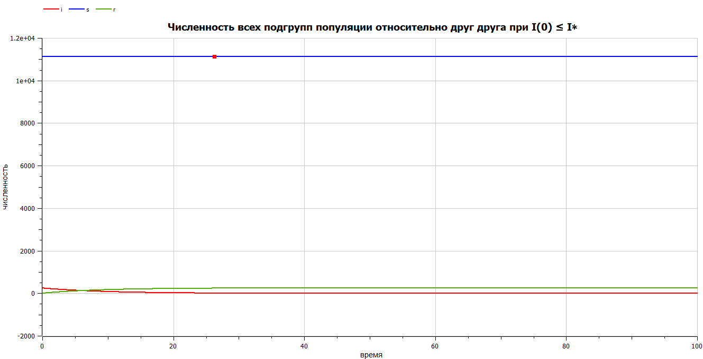

“График численности всех подгрупп популяции относительно друг друга при $I\left(0\right)≤I^{*}$”

Решение для стационарного состояния, заданного заданием лабораторной работы (рис. ??):

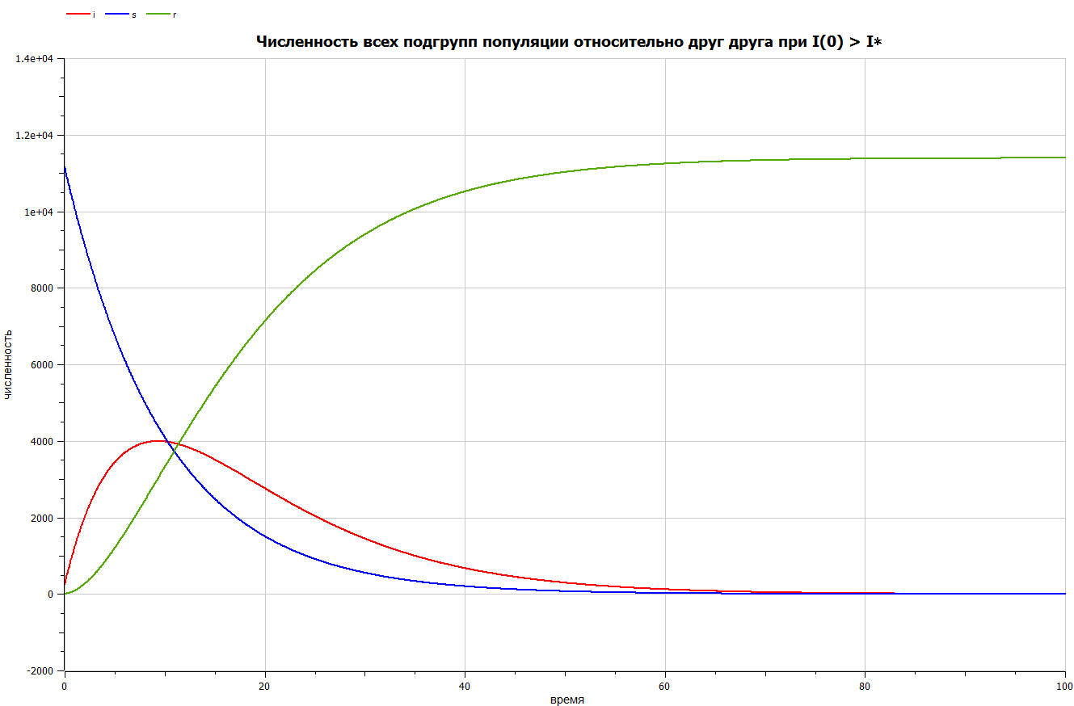

“График численности всех подгрупп популяции относительно друг друга при $I\left(0\right)>I^{*}$”

# 5 Выводы

Была изучена модель задачи об эпидемии. Были запрограммированы решения для задачи лабораторной работы на Julia и OpenModelica. Были построены графики численности разных подгрупп популяции для двух условий задачи.

Были записаны скринкасты [лабораторной работы](https://youtu.be/ABaNLH02bPE) и [презентации лабораторной работы](https://youtu.be/KARDSixoAWw).

# Список литературы

1. Задания к лабораторной работе №6 (по вариантам) [Электронный ресурс]. RUDN, 2023. URL: <https://esystem.rudn.ru/pluginfile.php/1971665/mod_resource/content/2/Задание%20к%20лабораторной%20работе%20№%207%20%283%29.pdf>.

2. Лабораторная работа №6 [Электронный ресурс]. RUDN, 2023. URL: <https://esystem.rudn.ru/pluginfile.php/1971664/mod_resource/content/2/Лабораторная%20работа%20№%205.pdf>.

3. DifferentialEquations.jl: Efficient Differential Equation Solving in Julia [Электронный ресурс]. 2023. URL: <https://docs.sciml.ai/DiffEqDocs/stable/>.